Manual de usuario

Implementación Banner
Programación Académica Maestrías

Versión | Fecha | Elaborado | Descripción del Cambio
1.0 | 03-02-2020 |  | Documento Inicial

Contenido
I. Descripciones Generales 3
1. NRC 3
2. Componentes Calificables 9
3. Creación de Bloques 13
4. Configuración de Bloques 15

Descripciones Generales
La programación académica contiene todo el plan curricular del estudiante en un determinado periodo. Es decir, contiene y permite al estudiante organizar sus actividades de acuerdo al plan académico elaborado/seleccionado.
La programación académica en BANNER está compuesta con un conjunto de elementos como son: NRC, Componentes Calificables.

NRC
El primer paso para la creación del NRC, es identificar que el Número de Referencia de Curso (NRC) está compuesto por:
- Curso
- Periodo
- Campus
- Tipo Horario
- Modo de Calificación
- Cantidad de Créditos
- Capacidad Máxima
- Horario Curso (días y rango horario)
- Docente
El proceso para la creación de una NRC se realiza por medio de un Horario (SSASECT).
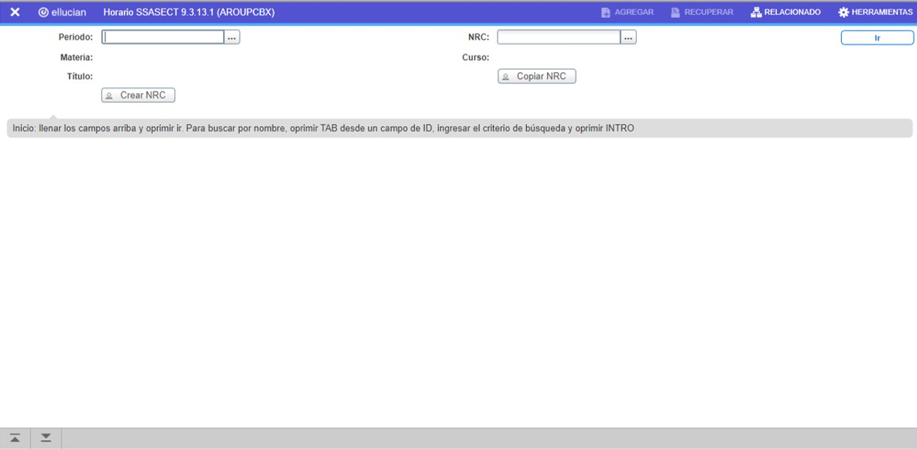
Caso Práctico N°1: Vamos a crear un NRC para un curso y los valores serán los siguientes:
- Periodo: 201990
- Materia: 1PAD
- Número de Curso: 0818
- Título: Marketing Orientado al Cliente
- Campus: San Isidro
- Status: A
- Tipo de Horario: Teoría UPC
- Método Educativo: Presencial UPC
- Modo de Calificar: Estándar Institucional UPC
- Sesión: Nocturna
- Parte de Periodo: 04-01-19 al 24-12-19
- Horas Crédito: 2
- Horas de Cobro: 2
- Horas de Contacto: 2
- Teoría: 2
- Capacidad Máxima: 40 personas
- Fec. Ini/Fin: 18-09-19 al 06-11-19
- Hora Ini/Fin: 18:30 a 22:30
- Días: Solo miércoles
- Instructor: 200035736 – Estela Navarro
Para crear un NRC en SSASECT se debe colocar el código del periodo y luego dar hacer clic en el botón “IR”.
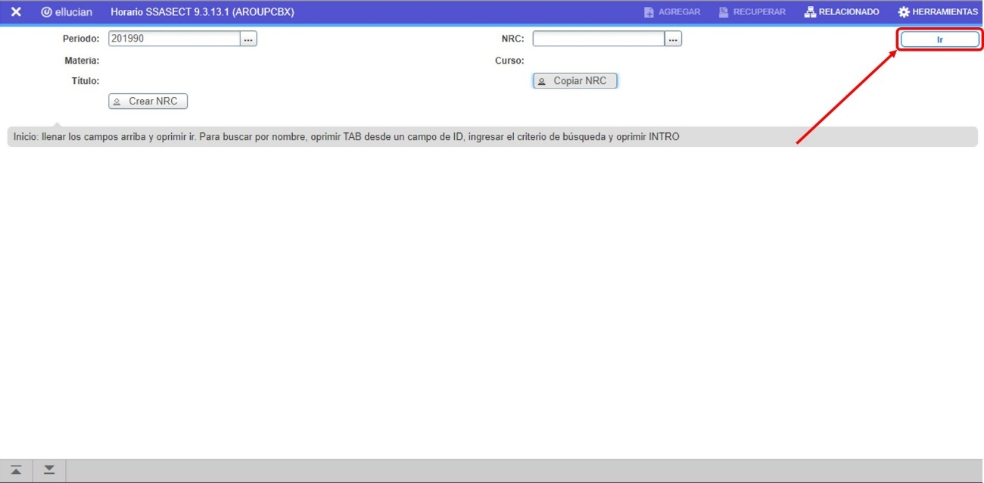
Luego aparecerá una nueva ventana en la cual se debe comenzar a ingresar los datos brindados.
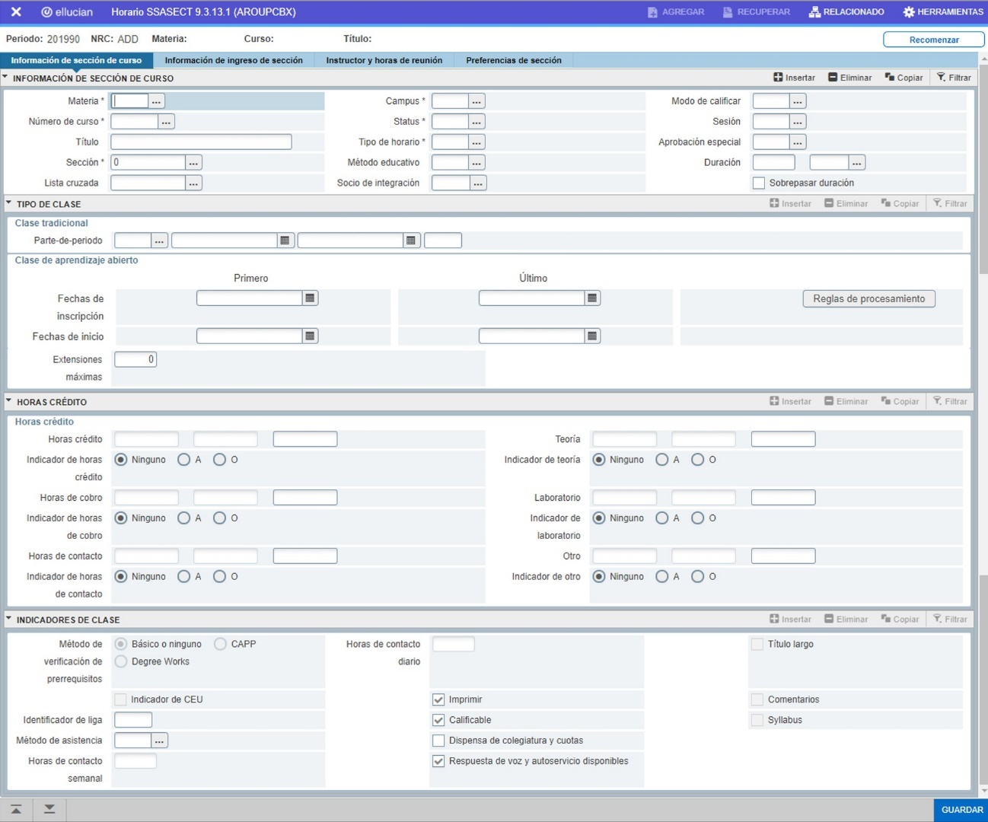
Culminado el registro de información, dar clic en “GUARDAR” y pasar a la siguiente pestaña.
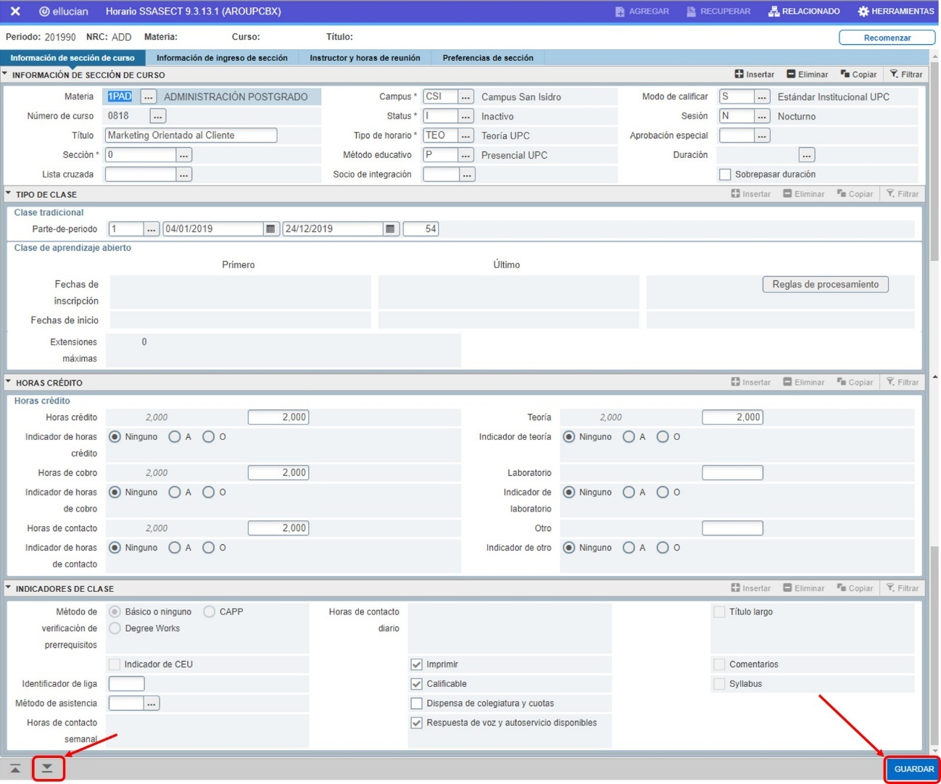
Luego colocar la capacidad máxima de alumnos por curso”40”, dar clic en “GUARDAR” y pasar a la siguiente pestaña.
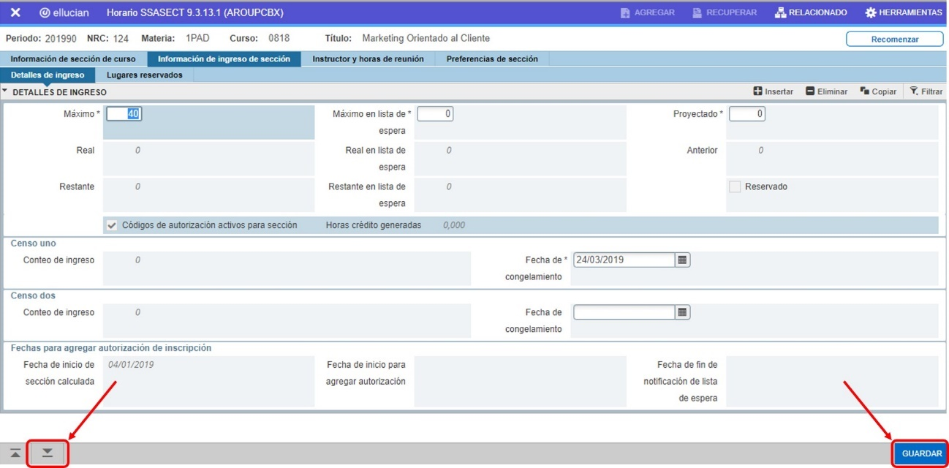
Luego en la pestaña Fechas de Reunión e instructor colocar los datos proporcionados, en las pestañas de fechas de reunión y créditos/ubicación de la reunión y dar clic en el botón “GUARDAR”.
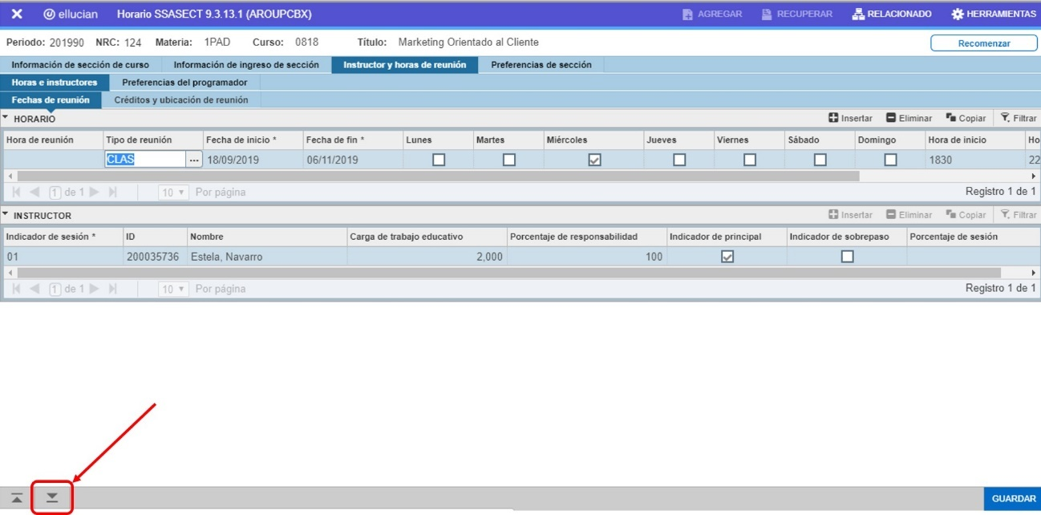
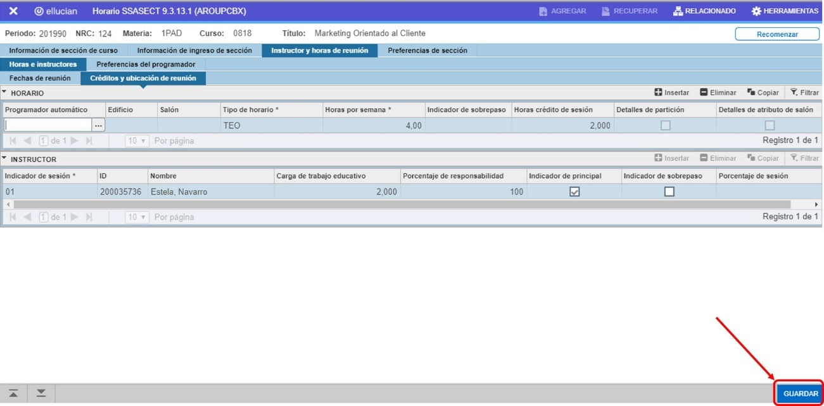
Con lo cual se culmina el proceso de creación de una NRC en SSASECT.
Observaciones: En los casos que el curso programado lo brinde más de un docente, solo uno podrá registrar las calificaciones; es decir, tendrá un porcentaje de responsabilidad del 100%. Para el caso de cursos Virtuales Síncronos, se les colocará la fecha/hora programada; mientras que para el caso de los cursos Virtuales Asíncronos solo se colocará el horario semanal del curso.

Componentes Calificables
Proceso en donde se define los componentes a calificar en el curso; así como el modelo/fórmula de cálculo.
La generación de componentes calificables y el modelo/fórmula de cálculo de cómo se calificará el curso se realiza por medio de una Definición de Componente Calificable (SHAGCOM).
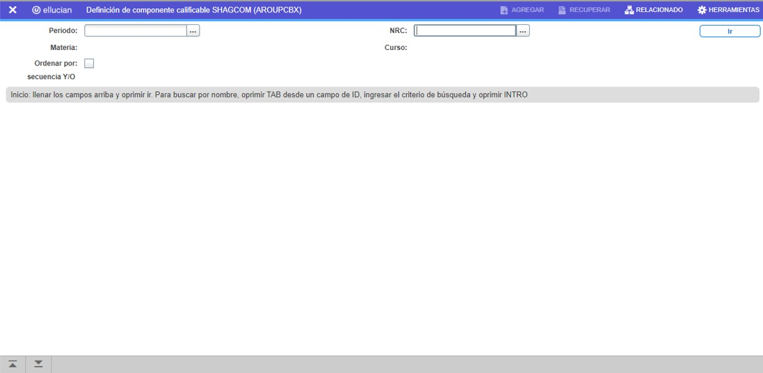
Caso Práctico N°2: Vamos a realizar la definición de los componentes calificables de un curso cuyos valores serán los siguientes:
- Periodo: 201990
- NRC: 124
- Escala de Calificación: Escala_UPC
- Componentes: Participación (30%)
Control 1 (10%)
Control 2 (10%)
Control 3 (10%)
Control 4 (10%)
Examen Final (30%)
Para realizar la creación de los componentes calificables en SHAGCOM se debe colocar el código de Periodo, el NRC y luego dar hacer clic en el botón “IR”.
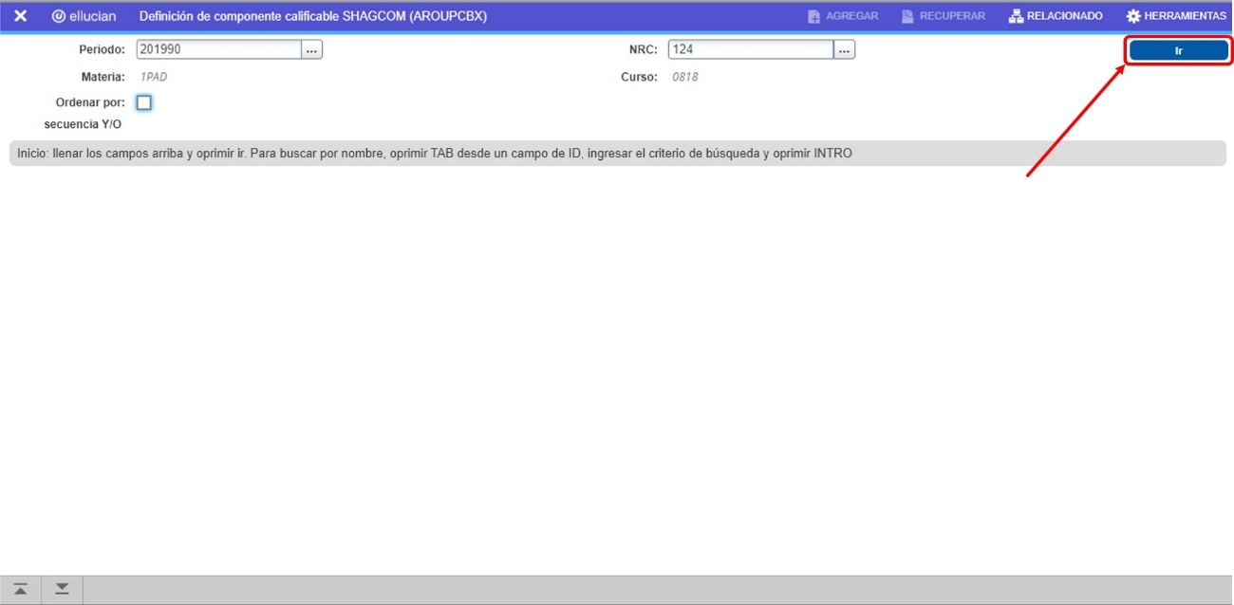
Luego aparecerá una nueva ventana en la cual se debe comenzar a ingresar los datos brindados.
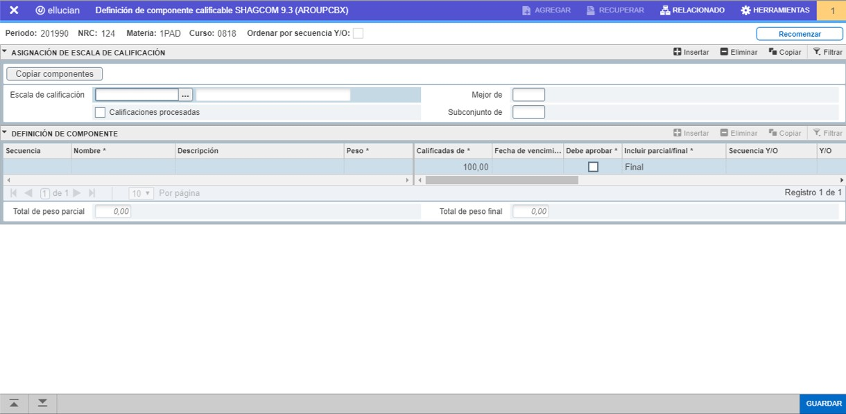
Completar los datos brindados, seleccionando la escala de calificación (*) e insertando los componentes calificables (**)
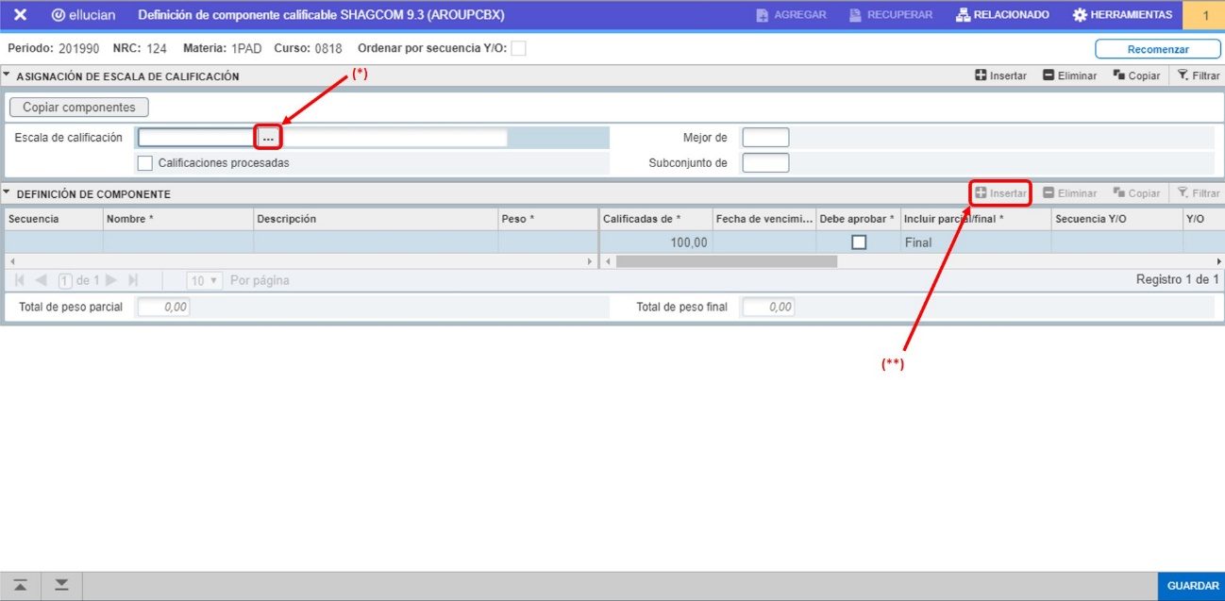
Una vez completada toda la información, dar clic en el botón “GUARDAR”.
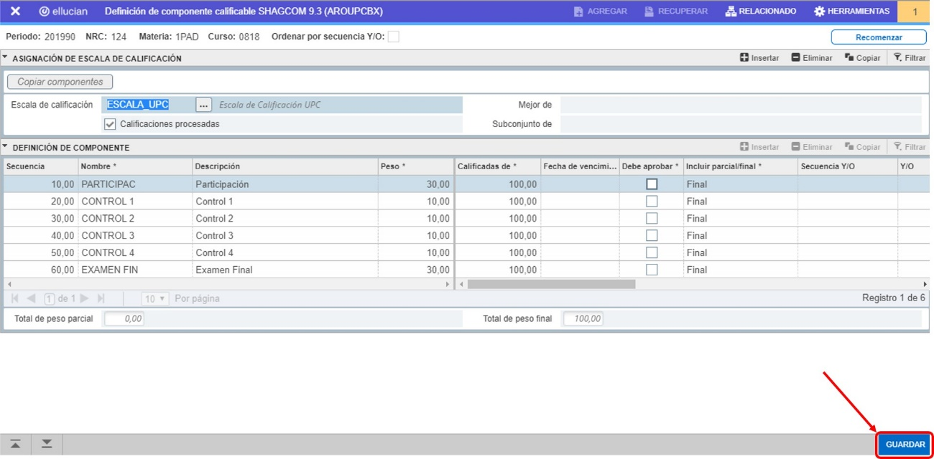
Con lo cual se culmina el proceso de definición de componentes calificables en SHAGCOM.

